## 热烈祝贺张娟娟同志荣获全国优秀护理部主任 《誓言与梦想》 微电影获全国优秀影片提名奖

2017-05-02 重症医学科 [西安市第一医院](https://mp.weixin.qq.com/s?__biz=MzA5MTQ4MjcwOA==&mid=2651337552&idx=1&sn=2895d4ff81a273bffb04d25acd519c24&chksm=8b872c6bbcf0a57d2fd543ee65c7d89eee572e7ed8f299173c218b1848ec042041c929b6c9e1&mpshare=1&scene=1&srcid=0503UAia7gWsj4uV3UjjLyir&key=9ca4a92cbf2aa675ba9619ab38f7ee1c9eb1bf6e82cee9ea5c827385dab5455360f707b972472f6242906709354ba58d6245d133a6d06e042131ede10ea35b1262dbc9fba0e718045a86feb32b393b68&ascene=1&uin=MTY3NjE3OTkzNQ==&devicetype=Windows+XP&version=6203005d&pass_ticket=yAyz51NxNdAHCCCHrW1Ryu90ss7EyOKxD8cbh9MjS74oZYXK5fckqhPYIpHuqqh/&winzoom=1" \l "#)

值此5.12护士节来临之际，《中国护理管理》杂志社响应国家卫计委号召，为表彰、宣传和展示长期以来在护理管理和医疗改革服务中涌现出的先进个人及先进集体，于2017年4月27-28日在郑州召开了“2017年中国护理管理大会”，西安市第一医院主管护理的白敏芳纪委书记、护理部张娟娟主任、ICU刘红护士长同行前往郑州参加此会。

本次大会约有来自全国各地的3400余人的医护人员参加。会议期间来自国家卫计委医政医管局及《中国护理管理》杂志社领导人分别为荣获2017年“十大杰出护理工作者”、“十佳护理院长”、“优秀护理部主任”、及首届以“护佑生命，守卫健康”为主题的全国护士微电影奖项颁发了奖杯和证书。

   西安市第一医院护理部主任张娟娟荣获“全国优秀护理部主任”称号，西安市第一医院《誓言与梦想》微电影获全国优秀影片提名奖，这是在500余入选影片中，陕西省唯一获得此殊荣的影片。

护理部主任张娟娟荣获“全国优秀护理部主任”称号，张娟娟同志从事护理工作35个春秋，她倾注了自己全部的精力与热忱，踏实勤奋、开拓创新、兢兢业业、始终如一，把青春和汗水献给了她热爱的护理事业。她不断提高自身修养、用感恩之心做人、用爱人之心做事。张娟娟主任，一个看似平凡的女性，却有着不平凡的业绩，爱心使她美丽，奉献彰显光彩。特别是在实践中，她带领护理团队积极开展“感受亲情护理，争创优质护理示范病房”，她本人荣获国家级优质护理先进个人，带领的团队多次获得省市级优质护理先进单位。不愧于“全国优秀护理部主任”的称号。

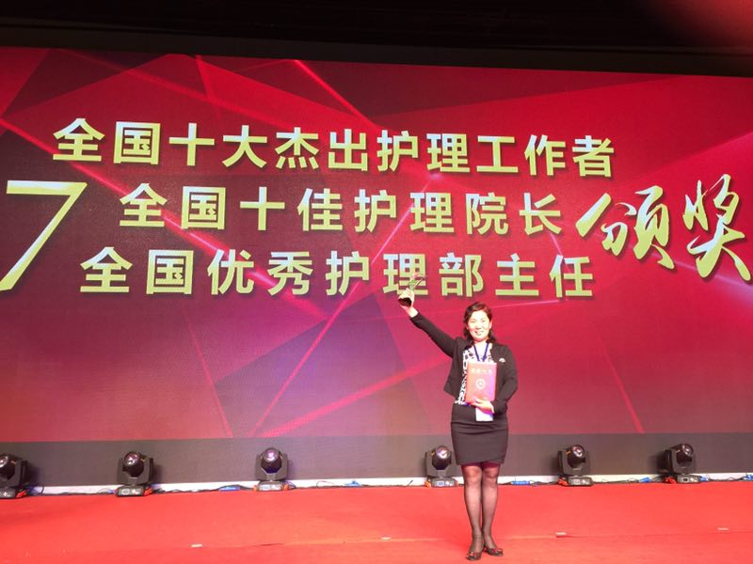

张娟娟主任荣获全国优秀护理部主任

      西安市第一医院拍摄的以护士为题材的微电影《誓言与梦想》荣获优秀提名影片奖，纪委书记白敏芳代表医院领取了奖项，该影片讲述了主人公“小薇”从一名刚毕业怀揣梦想的小护士成长为护理骨干的心路历程，途中有过不解，想过放弃但最终坚持下来并实现自己的梦想。影片中描述了护理工作的具体细节和内容，让更多的人了解护士的艰辛，理解护士的不易，体会护士的平凡和伟大，从而对护士产生敬仰！

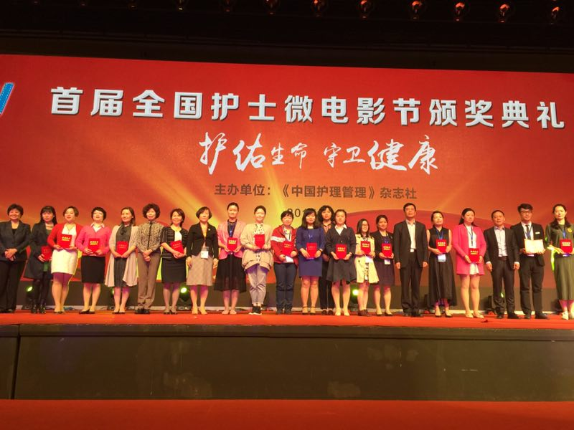

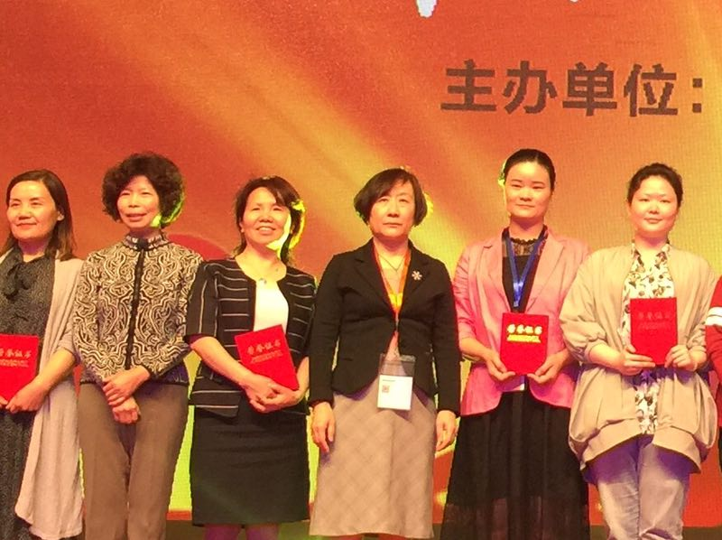

纪委书记白敏芳代表医院领奖

人们常说一粒种子只有深植于一片沃土，才能无限生机。一个人也一样，只有深置于一个努力拼搏的氛围里才会有进步，我们将以上荣誉作为奋斗的契机，向张主任学习，爱岗敬业，关爱患者，牢固树立“全心全意为人民服务”的宗旨，进一步增强责任感和使命感，努力为人民群众提供高质量、人性化的护理服务。